**LAPORAN PRAKTIKUM DASAR PEMROGRAMAN**

**JOBSHEET 11**



**HANIEF MOCHSIN**

**KELAS 1B (13)**

**2241720181**

**TEKNIK INFORMATIKA**

**TEKNOLOGI INFORMASI**

**PERCOBAAN 1**

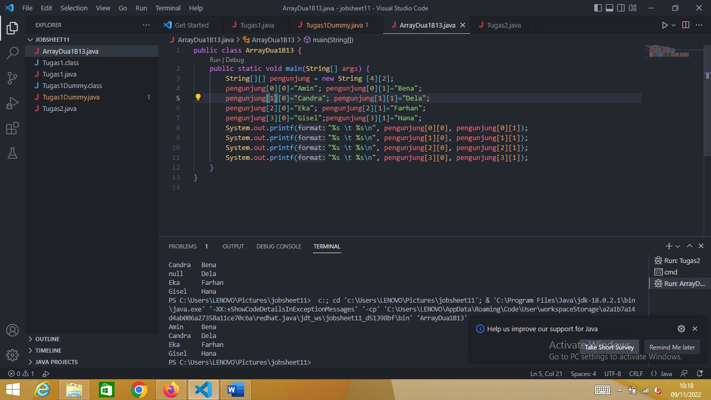

|  |
| --- |
| 1. public class ArrayDua1B13 { |
| 1. public static void main(String[] args) { |
| 1. String[][] pengunjung = new String [4][2]; |
| 1. pengunjung[0][0]="Amin"; pengunjung[0][1]="Bena"; |
| 1. pengunjung[1][0]="Candra"; pengunjung[1][1]="Dela"; |
| 1. pengunjung[2][0]="Eka"; pengunjung[2][1]="Farhan"; |
| 1. pengunjung[3][0]="Gisel";pengunjung[3][1]="Hana"; |
| 1. System.out.printf("%s \t %s\n", pengunjung[0][0], pengunjung[0][1]); |
| 1. System.out.printf("%s \t %s\n", pengunjung[1][0], pengunjung[1][1]); |
| 1. System.out.printf("%s \t %s\n", pengunjung[2][0], pengunjung[2][1]); |
| 1. System.out.printf("%s \t %s\n", pengunjung[3][0], pengunjung[3][1]); |
| 1. } |
| 1. } |

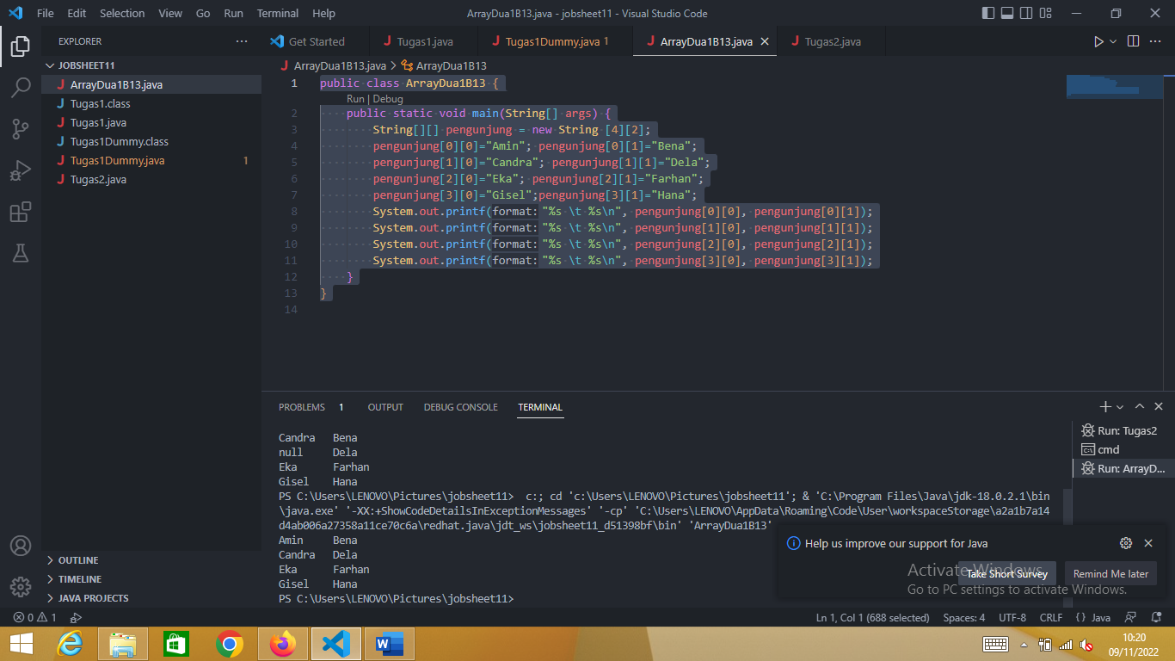

PERTANYAAN

1. Apakah pengisian elemen array harus dilakukan secara berurutan mulai dari indeks ke-0? Jelaskan alasannya!

2. Pada langkah 4, modifikasi kode program sehingga elemen yang terisi hanyalah elemen array pada posisi baris ganjil saja (kursi pada baris pertama dan ketiga)! Apakah hal ini bisa dilakukan? Buktikan dalam hasil screenshot program!

JAWAB

1. Tidak, karena pengisian elemennya dapat di isi sesuai posisi baris dan kolomnya atau baris saja atau kolom saja.
2. 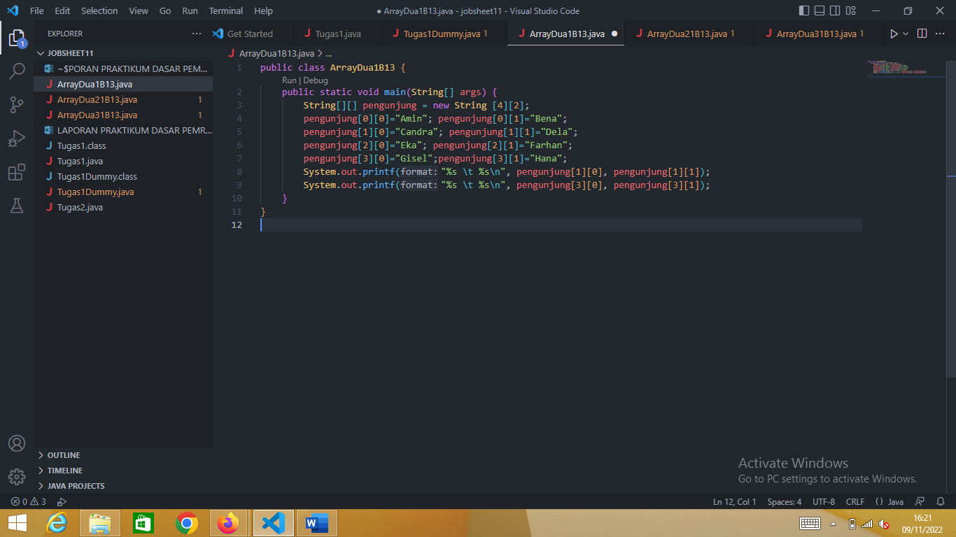

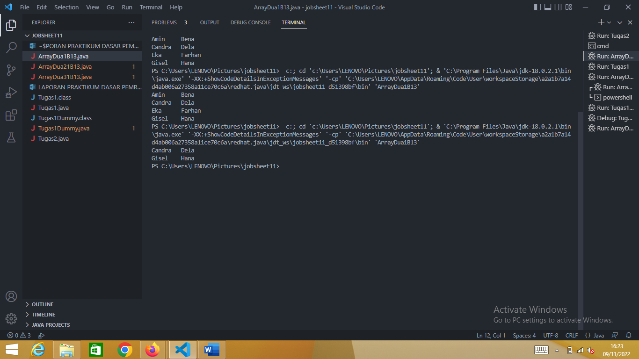

**PERCOBAAN 2**

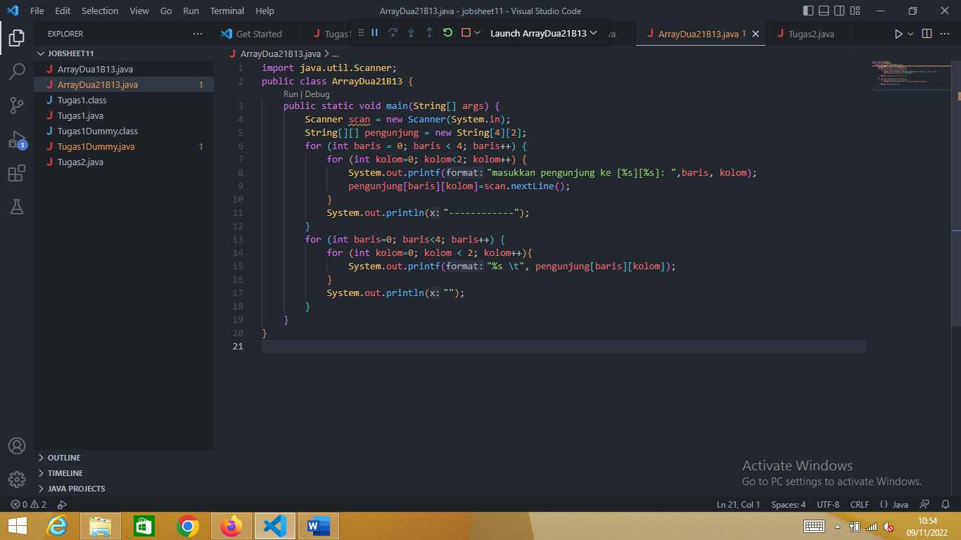

|  |
| --- |
| 1. import java.util.Scanner; |
| 1. public class ArrayDua21B13 { |
| 1. public static void main(String[] args) { |
| 1. Scanner scan = new Scanner(System.in); |
| 1. String[][] pengunjung = new String[4][2]; |
| 1. for (int baris = 0; baris < 4; baris++) { |
| 1. for (int kolom=0; kolom<2; kolom++) { |
| 1. System.out.printf("masukkan pengunjung ke [%s][%s]: ",baris, kolom); |
| 1. pengunjung[baris][kolom]=scan.nextLine(); |
| 1. } |
| 1. System.out.println("------------"); |
| 1. } |
| 1. for (int baris=0; baris<4; baris++) { |
| 1. for (int kolom=0; kolom < 2; kolom++){ |
| 1. System.out.printf("%s \t", pengunjung[baris][kolom]); |
| 1. } |
| 1. System.out.println(""); |
| 1. } |
| 1. } |
| 1. } |

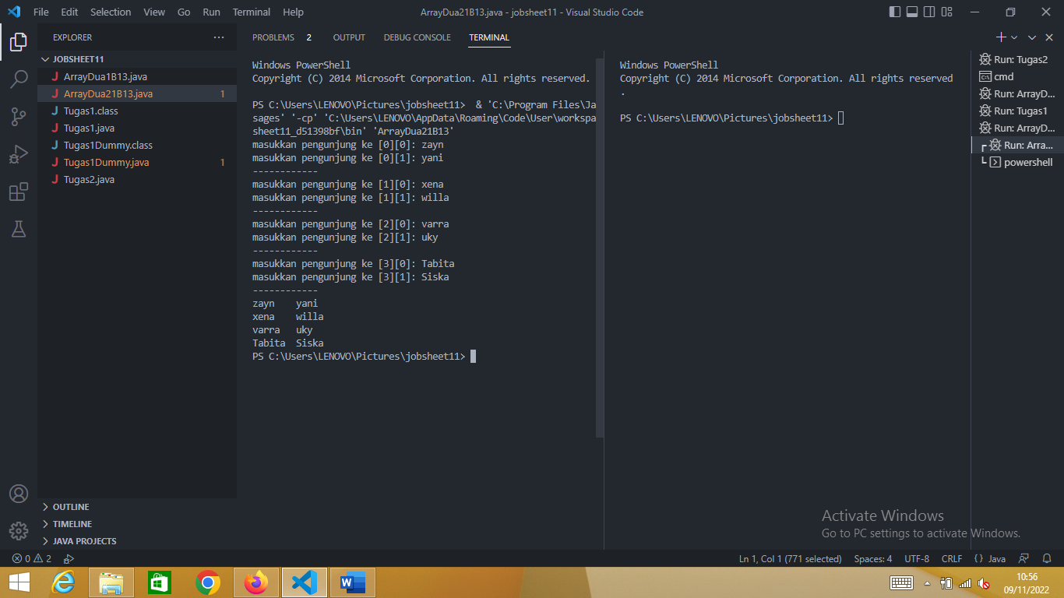

PERTANYAAN

1. Dengan menggunakan perulangan, apakah pengisian elemen array harus dilakukan secara berurutan mulai dari indeks ke-0? Jelaskan alasannya!

2. Pada langkah 6, ubah kode program sebagai berikut

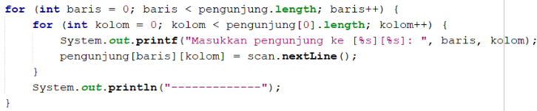

Jalankan programnya setelah perubahan tersebut, apa yang terjadi? Jelaskan fungsi dari pengunjung.length dan pengunjung[0].length!

3. Tambahkan kode program untuk menentukan banyaknya baris dan kolom elemen array secara dinamis (baris dan kolom ditentukan saat program berjalan melalui keyboard)!

4. Pada langkah 7, ubah kode program sebagai berikut untuk menampilkan data di dalam array menggunakan for each loop

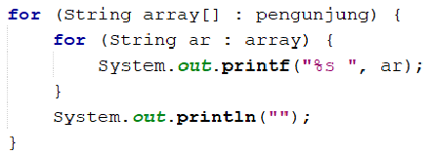

Jalankan hasilkan perubahan tersebut, apakah yang terjadi? Aktivitas apa yang sebenarnya dilakukan pada potongan kode program tersebut?

JAWAB

1. Iya, karena jika dimulai dari nomor 1 maka barisan atau kolom index pertama tidak akan di outputkan, karena bagaimanapun dalam perulangan array selalu berurutan dari 0.
2. Yang terjadi ialah sama saja dengan sebelumnya karena fungsi dari pengunjung.length adalah untuk jumlah baris array, sedangkan pengunjung[0].length untuk jumlah kolom array. Yang sebelumnya di isi 4 dan 2 yang sudah sesuai dengan jumlah baris dan kolom array.

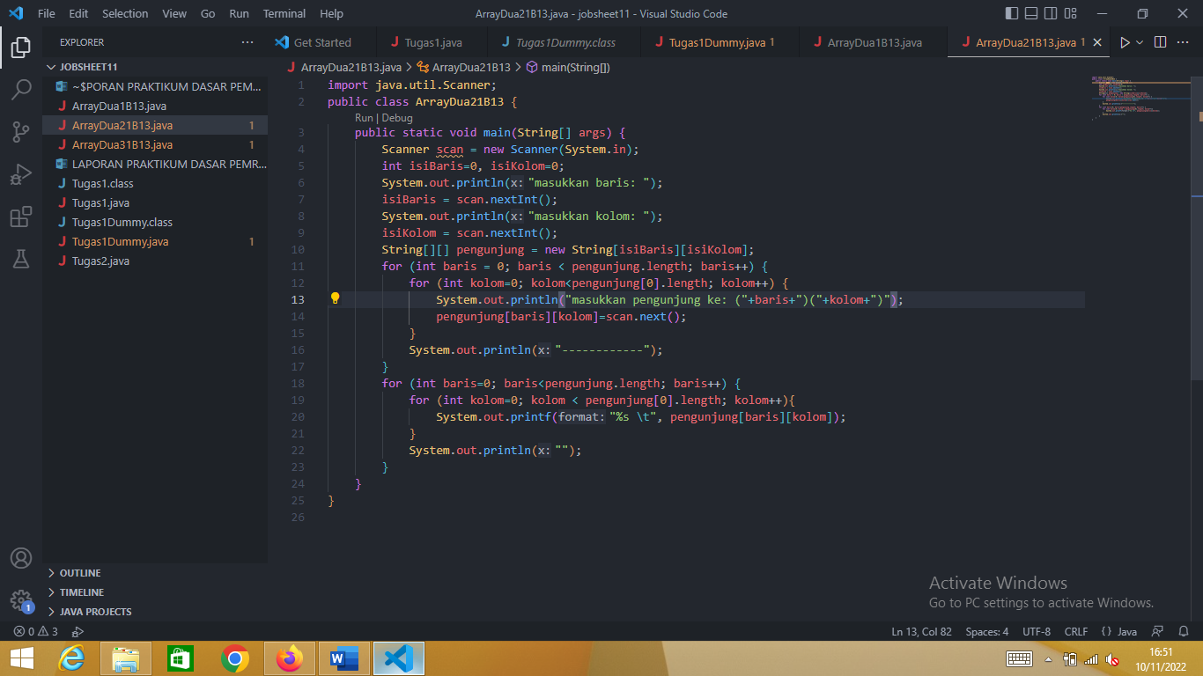

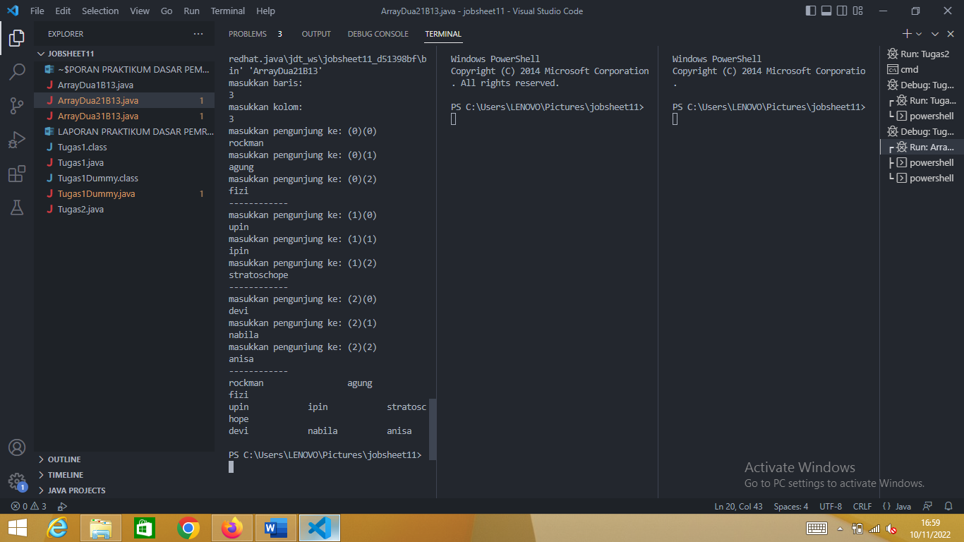

1. Pada for outer berisikan variabel array yang akan menyimpan data variabel pengunjung, lalu pada for inner berisikan variabel ar yang akan menyimpan data dari variabel array. Maka alhasil variabel tersebut yang akan di print.

**PERCOBAAN 3**

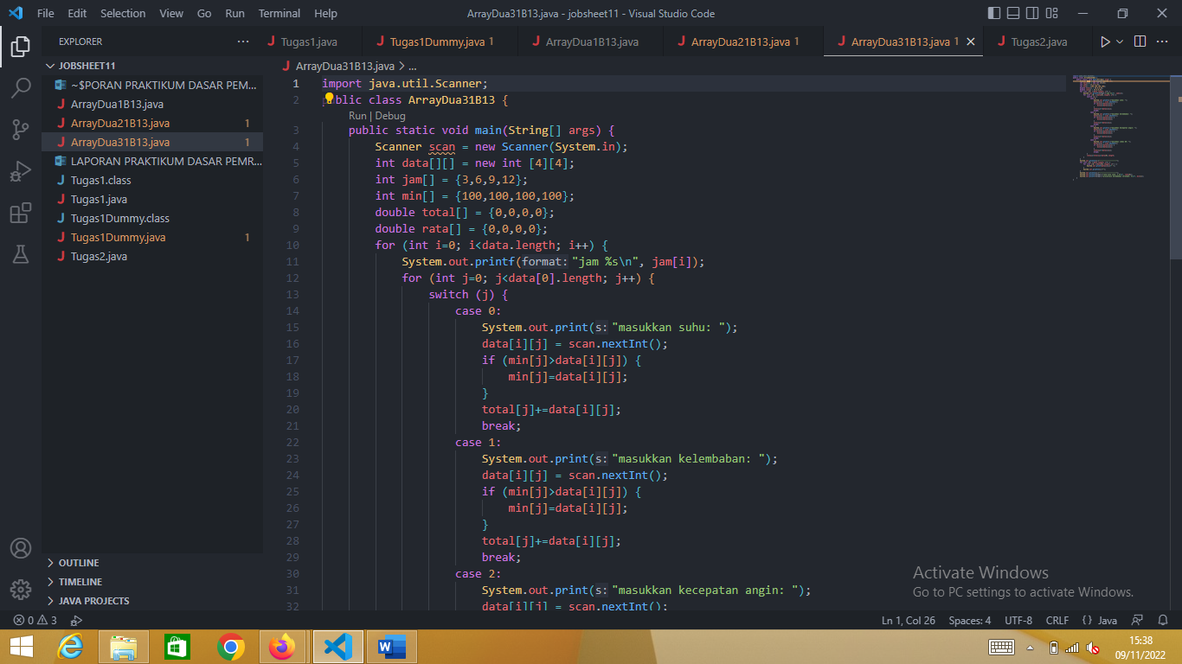

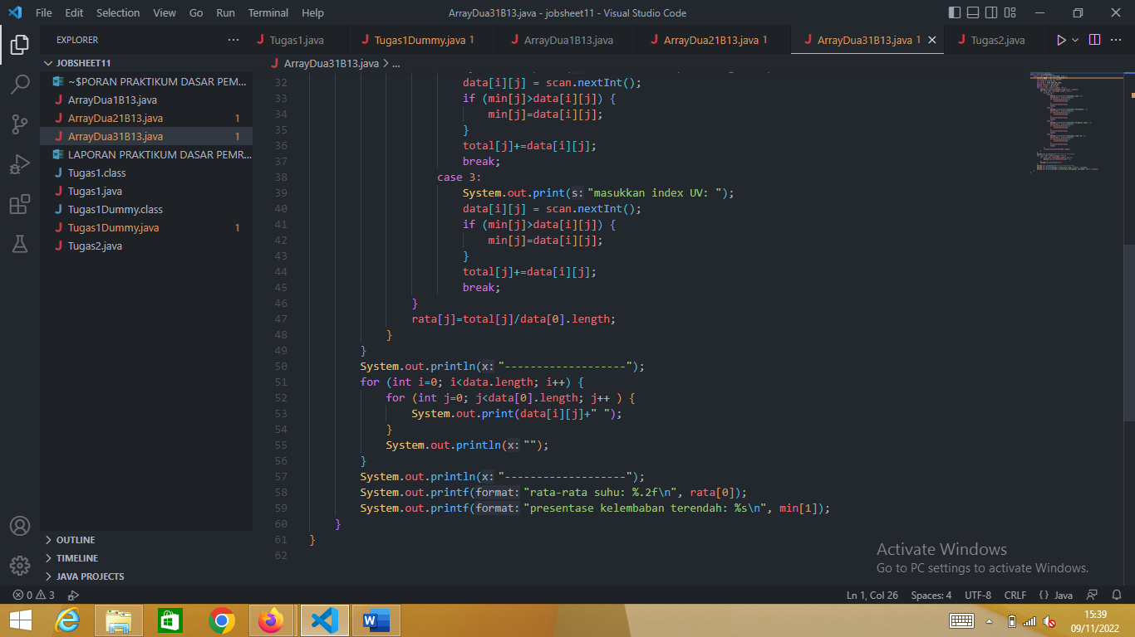

|  |
| --- |
| 1. import java.util.Scanner; |
| 1. public class ArrayDua31B13 { |
| 1. public static void main(String[] args) { |
| 1. Scanner scan = new Scanner(System.in); |
| 1. int data[][] = new int [4][4]; |
| 1. int jam[] = {3,6,9,12}; |
| 1. int min[] = {100,100,100,100}; |
| 1. double total[] = {0,0,0,0}; |
| 1. double rata[] = {0,0,0,0}; |
| 1. for (int i=0; i<data.length; i++) { |
| 1. System.out.printf("jam %s\n", jam[i]); |
| 1. for (int j=0; j<data[0].length; j++) { |
| 1. switch (j) { |
| 1. case 0: |
| 1. System.out.print("masukkan suhu: "); |
| 1. data[i][j] = scan.nextInt(); |
| 1. if (min[j]>data[i][j]) { |
| 1. min[j]=data[i][j]; |
| 1. } |
| 1. total[j]+=data[i][j]; |
| 1. break; |
| 1. case 1: |
| 1. System.out.print("masukkan kelembaban: "); |
| 1. data[i][j] = scan.nextInt(); |
| 1. if (min[j]>data[i][j]) { |
| 1. min[j]=data[i][j]; |
| 1. } |
| 1. total[j]+=data[i][j]; |
| 1. break; |
| 1. case 2: |
| 1. System.out.print("masukkan kecepatan angin: "); |
| 1. data[i][j] = scan.nextInt(); |
| 1. if (min[j]>data[i][j]) { |
| 1. min[j]=data[i][j]; |
| 1. } |
| 1. total[j]+=data[i][j]; |
| 1. break; |
| 1. case 3: |
| 1. System.out.print("masukkan index UV: "); |
| 1. data[i][j] = scan.nextInt(); |
| 1. if (min[j]>data[i][j]) { |
| 1. min[j]=data[i][j]; |
| 1. } |
| 1. total[j]+=data[i][j]; |
| 1. break; |
| 1. } |
| 1. rata[j]=total[j]/data[0].length; |
| 1. } |
| 1. } |
| 1. System.out.println("-------------------"); |
| 1. for (int i=0; i<data.length; i++) { |
| 1. for (int j=0; j<data[0].length; j++ ) { |
| 1. System.out.print(data[i][j]+" "); |
| 1. } |
| 1. System.out.println(""); |
| 1. } |
| 1. System.out.println("-------------------"); |
| 1. System.out.printf("rata-rata suhu: %.2f\n", rata[0]); |
| 1. System.out.printf("presentase kelembaban terendah: %s\n", min[1]); |
| 1. } |
| 1. } |

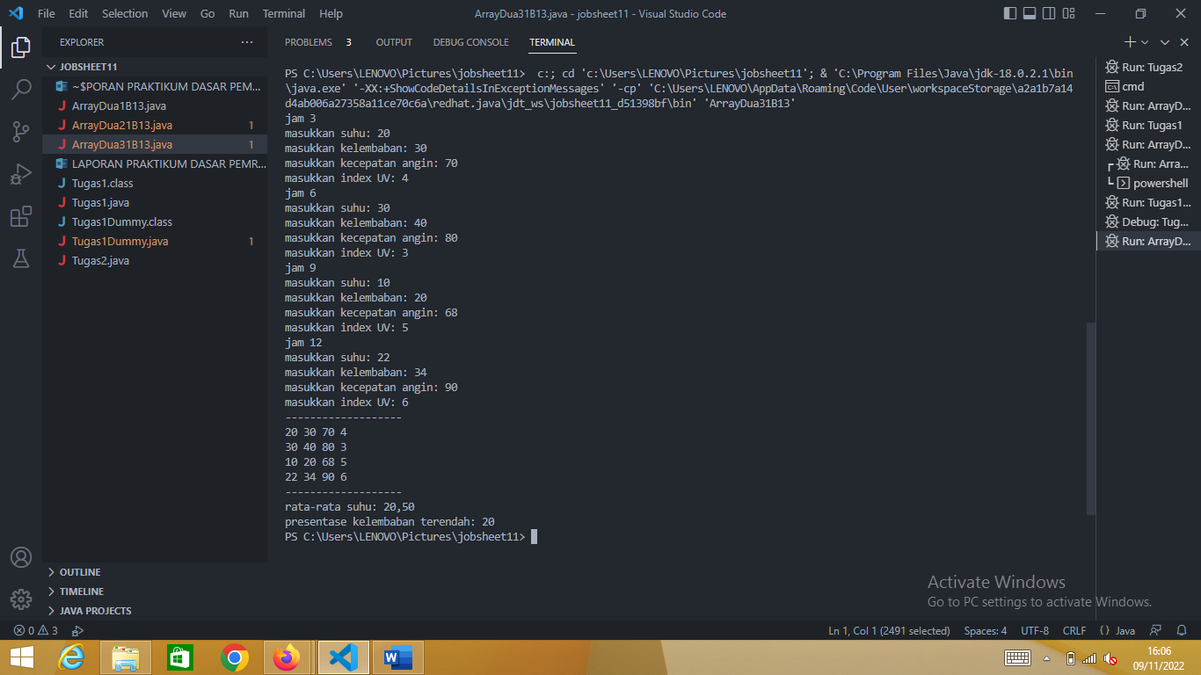

Pertanyaan

1. Tambahkan kode program untuk menampilkan semua data hanya pada kolom kecepatan angin!

2. Modifikasi kode program untuk menentukan nilai maksimum dari setiap parameter suhu, persentase kelembaban, kecepatan angin, dan index UV!

3. Berdasarkan hasil modifikasi program sesuai soal nomor 2, tambahkan kode program untuk menampilkan nilai maksimum index UV!

Jawab

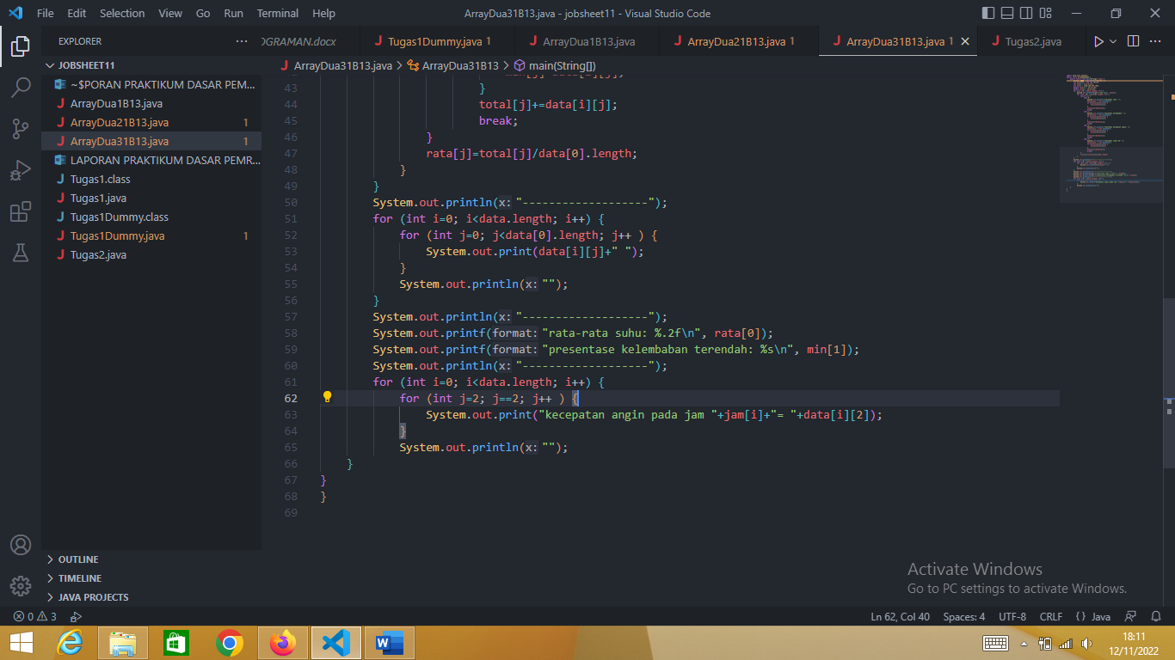

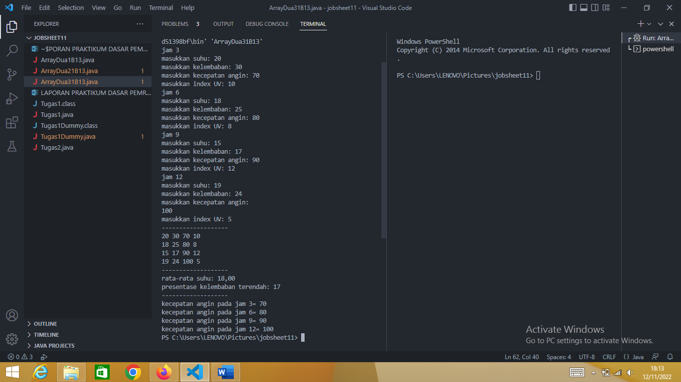

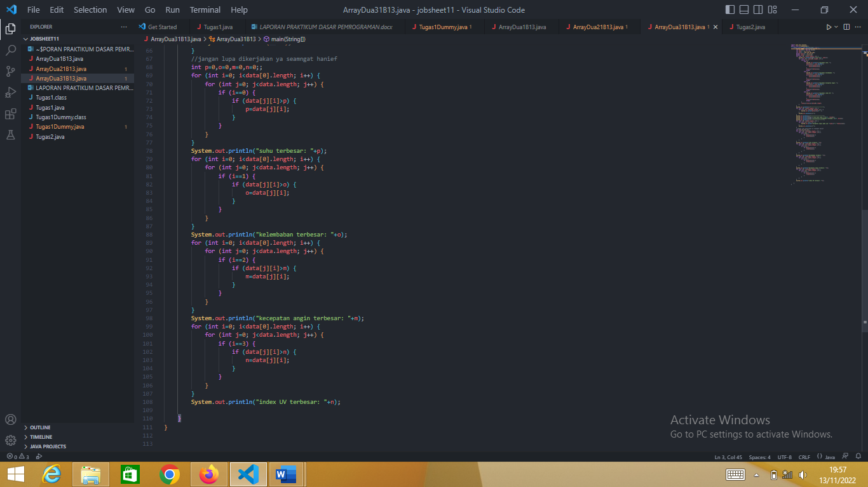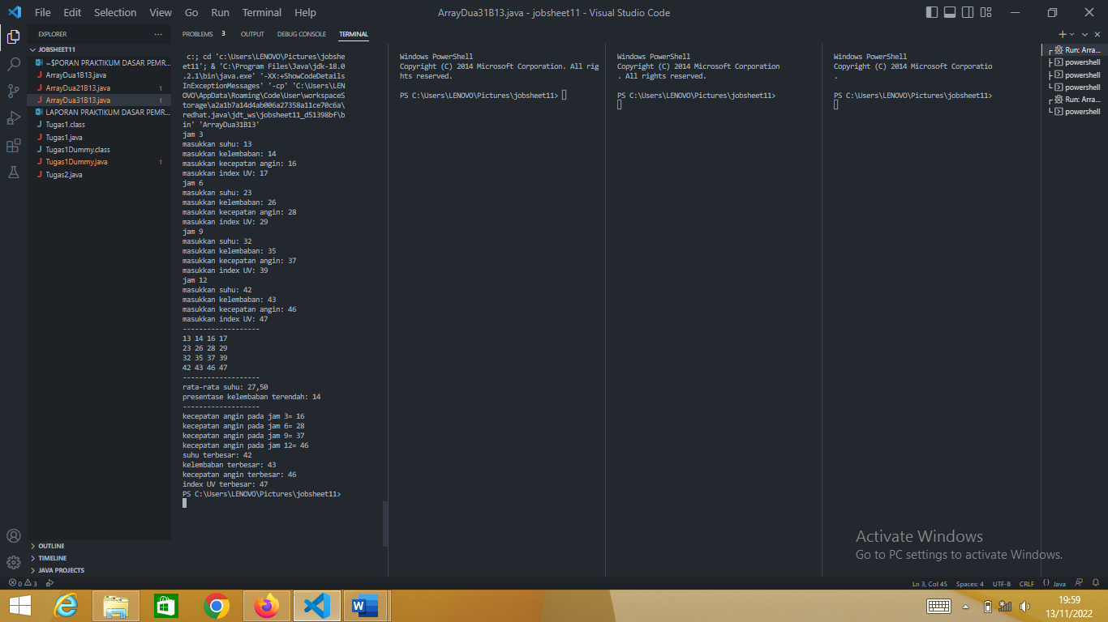

1. (Sudah saya kerjakan dan tercantum di pertanyaan nomer 2)

**TUGAS 1**

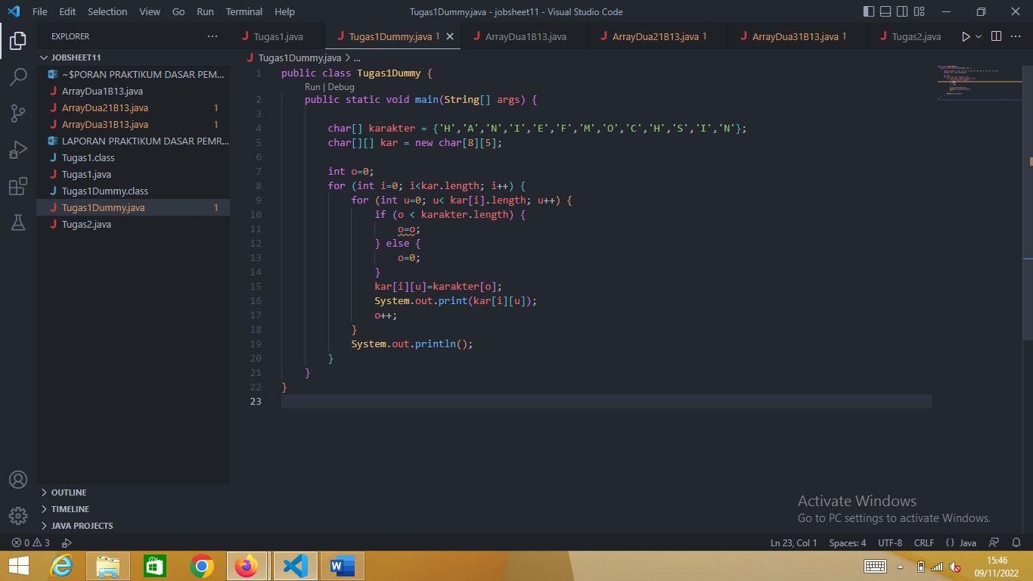

1. public class Tugas1Dummy {
2. public static void main(String[] args) {
3. char[] karakter = {'H','A','N','I','E','F','M','O','C','H','S','I','N'};
4. char[][] kar = new char[8][5];
5. int o=0;
6. for (int i=0; i<kar.length; i++) {
7. for (int u=0; u< kar[i].length; u++) {
8. if (o < karakter.length) {
9. o=o;
10. } else {
11. o=0;
12. }
13. kar[i][u]=karakter[o];
14. System.out.print(kar[i][u]);
15. o++;
16. }
17. System.out.println();
18. }
19. }
20. }

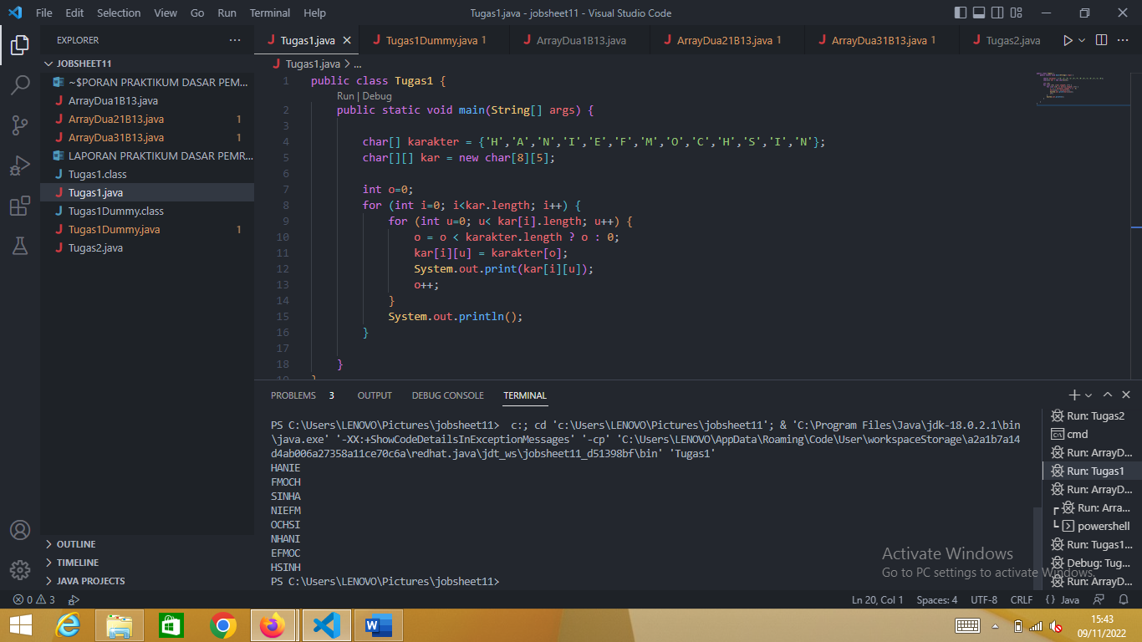

**TUGAS 2**

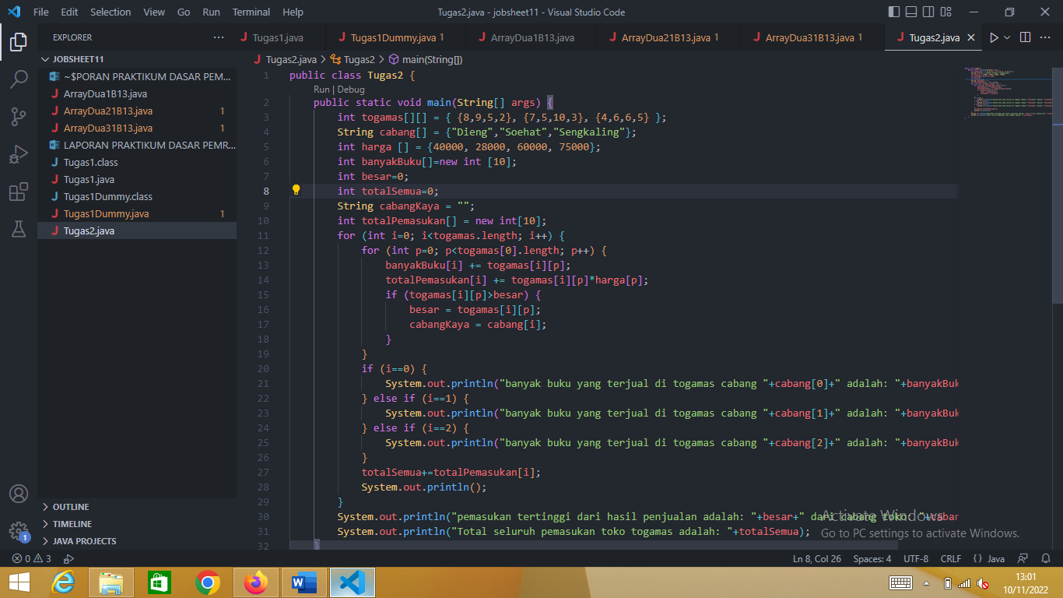

|  |
| --- |
| 1. public class Tugas2 { |
| 1. public static void main(String[] args) { |
| 1. int togamas[][] = { {8,9,5,2}, {7,5,10,3}, {4,6,6,5} }; |
| 1. String cabang[] = {"Dieng","Soehat","Sengkaling"}; |
| 1. int harga [] = {40000, 28000, 60000, 75000}; |
| 1. int banyakBuku[]=new int [10]; |
| 1. int besar=0; |
| 1. int totalSemua=0; |
| 1. String cabangKaya = ""; |
| 1. int totalPemasukan[] = new int[10]; |
| 1. for (int i=0; i<togamas.length; i++) { |
| 1. for (int p=0; p<togamas[0].length; p++) { |
| 1. banyakBuku[i] += togamas[i][p]; |
| 1. totalPemasukan[i] += togamas[i][p]*harga[p]; |
| 1. if (togamas[i][p]>besar) { |
| 1. besar = togamas[i][p]; |
| 1. cabangKaya = cabang[i]; |
| 1. } |
| 1. } |
| 1. if (i==0) { |
| 1. System.out.println("banyak buku yang terjual di togamas cabang "+cabang[0]+" adalah: "+banyakBuku[i]); |
| 1. } else if (i==1) { |
| 1. System.out.println("banyak buku yang terjual di togamas cabang "+cabang[1]+" adalah: "+banyakBuku[i]); |
| 1. } else if (i==2) { |
| 1. System.out.println("banyak buku yang terjual di togamas cabang "+cabang[2]+" adalah: "+banyakBuku[i]); |
| 1. } |
| 1. totalSemua+=totalPemasukan[i]; |
| 1. System.out.println(); |
| 1. } |
| 1. System.out.println("pemasukan tertinggi dari hasil penjualan adalah: "+besar+" dari cabang toko: "+cabangKaya); |
| 1. System.out.println("Total seluruh pemasukan toko togamas adalah: "+totalSemua); |
| 1. } |
| 1. } |

